ESCUELA NORMAL DE EDUCACIÓN PREESCOLAR

*Licenciatura en Educación Preescolar*

*Ciclo escolar 2020-2021*



Filosofía de la educación

Docente: Joel Rodríguez Pinal

EL CONCEPTO DE EDUCACIÓN

**Unidad de aprendizaje II**. El sentido y los fines de la educación

COMPETENCIAS:

* Orienta su actuación profesional con sentido ético-valoral y asume los diversos principios y reglas que aseguran una mejor convivencia institucional y social, en beneficio de los alumnos y de la comunidad escolar
* Usa los resultados de la investigación para profundizar en el conocimiento y en los procesos de aprendizaje de sus alumnos

Ximena Nataly Guardiola Álvarez #8

Cuarto semestre Sección “D”

Saltillo, Coahuila de Zaragoza

Mayo 2021

**La concepción bancaria de la educación y las alternativas de Freire**

El sujeto de la educación es el educador el cual conduce al educando en la memorización mecánica de los contenidos. Los educandos son así una especie de «recipientes» en los que se «deposita» el saber. El único margen de acción posible para los estudiantes es el de archivar los conocimientos, convertidos en objetos del proceso, padeciendo pasivamente la acción del educador.

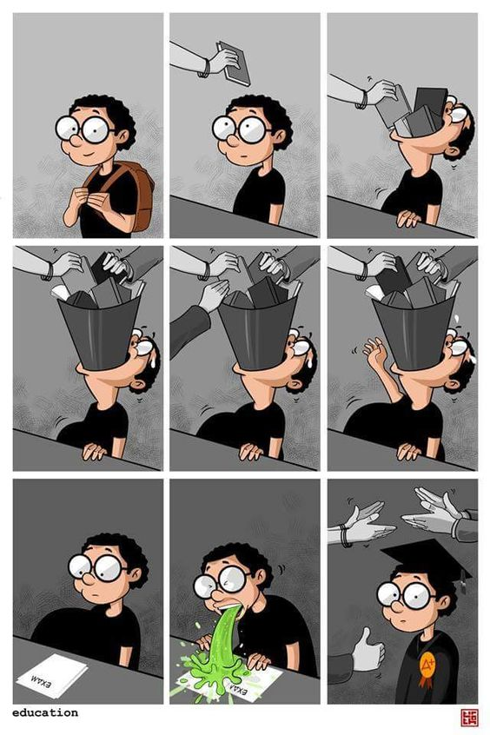De este modo, a mayor pasividad, con mayor facilidad los oprimidos se adaptarán al mundo y más lejos estarán de transformar la realidad. La educación bancaria es, por tanto, un instrumento de opresión.

La pedagogía bancaria

Fomenta y desarrolla la pasividad e ingenuidad, además de adaptar a los mezquinos intereses de una tiranía opresora.

Los seres humanos dejan de serlo para convertirse en simples objetos, pues pierden su identidad personal como sujetos, se anulas sus derechos, pero subsisten sus obligaciones

La educación liberadora de Paulo Freire es alternativa, es decir, no

obliga a nadie a participar de ésta. Además, nada en ella está establecido.

La educación alternativa que él propone es general y no específica. Dicha

generalidad permite que su propuesta educativa se adapte a una situación

social, temporal, geográfica, económica, etcétera, sin imponer un método

que haya servido en otras situaciones. Lo mismo ocurre de un hombre a

otro.